**Моє місто, село.**

**Місцезнаходження.**

*13.10.2022 5Б Хоменко А.Ю.*

Мета:

Практична:

* вивчити лексичні одиниці з теми;

Розвивальна:

* розвивати навички монологічного та діалогічного мовлення учнів, вміння розуміти співрозмовника, культуру праці та спілкування учнів на уроці;

Освітня:

* Поглиблювати знання учнів про особливості англійської мови.

Виховна:

* формувати ціннісне ставлення учнів до праці, людей, виховувати у дітей старанність та наполегливість.

**Хід уроку**.

1. 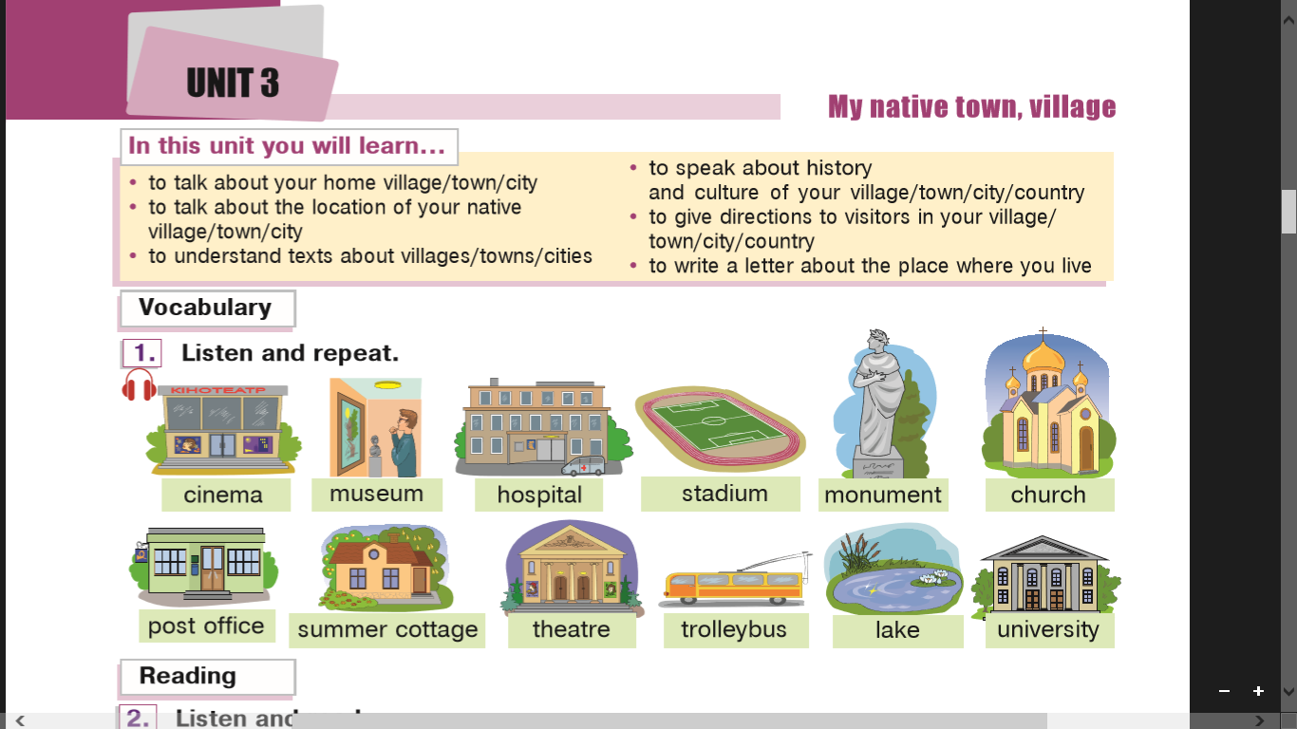**Warm up**. (введення в іншомовну сферу)
2. **Writing** (запишіть слова з впр.1 стор 44 і вивчіть. Для початку вчимо перший рядочок)

***Cinema – кінотеатр (сінема)***

***Museum- музей (м’юзейм)***

***Hospital – лікарня (хоспітал)***

***Stadium – стадіон (стедіем)***

***Monument – пам’ятник (мон’юмент)***

***Church – церква (чьорч)***

1. **Reading**. (прочитай і спробуй перекласти текст про Влада)

**Ex. 2 p.44**

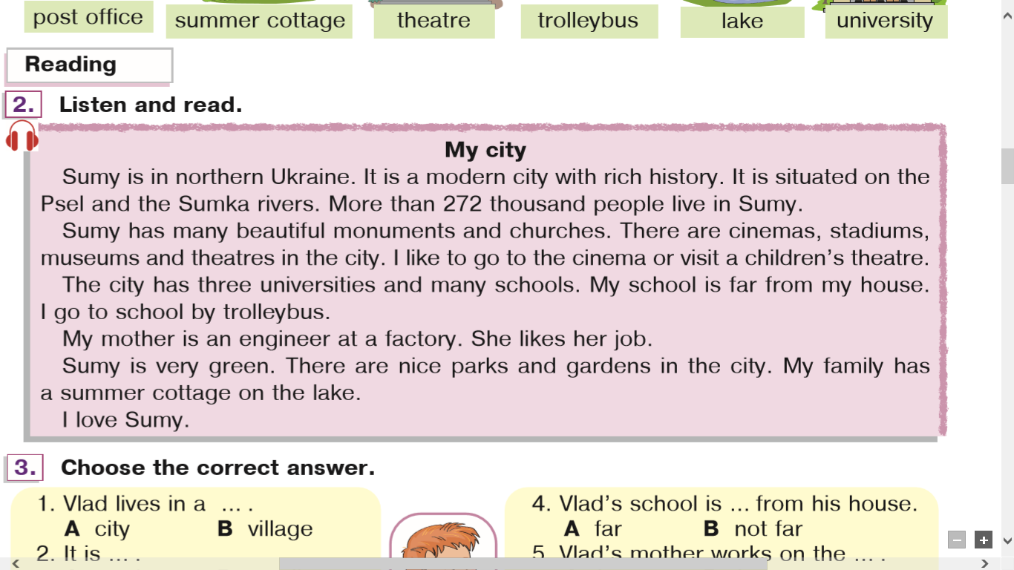

1. **Writing.** (письмово)

**Ex.4 p.44**

**Homework:** Шановні діти, вам необхідно

* Записати нові слова в словник і вивчити
* Прочитати і перекласти текст впр.2 стор. 44
* Виконати письмово впр. 4 стор. 44. Надіслати на Human.